**PROJETO DE LEI Nº __________ DE 13 DE SETEMBRO DE 2022.**

Dispõe sobre a criação do cartão relógio (“disco-hora”) para marcação do período de permanência e altera o período de tolerância sem pagamento de taxa de permanência de veículos em área de zona azul sem imposição de penalidade e dá outras providências.

**O PRESIDENTE DA CÂMARA MUNICIPAL DE SUMARÉ**,

Faço saber que a Câmara Municipal aprovou e eu promulgo a seguinte lei:

Art. 1º - A aplicação da penalidade descrita no artigo 4º nos termos da Lei Municipal nº 2.682 de 1994, e suas posteriores alterações, por estacionamento de veículos nos locais definidos como Zona Azul, neste Município, somente poderá ocorrer após 01 (uma) hora de sua efetiva estadia sem a aquisição do bilhete de Zona Azul.

Art. 2º - Para os efeitos do disposto no artigo 1º desta Lei, poderá o Poder Executivo determinar a adoção de selo, denominado “disco-hora”, cartão perfurado a ser fornecido gratuitamente ao cidadão pelo Poder Executivo.

Parágrafo Primeiro - O disco-hora, consiste em cartão com formato de relógio o qual o cidadão deixará dentro do veículo no para-brisa, registrando o horário de início da permanência do veículo na área de Zona Azul pelo cidadão.

Art. 3º - A fiscalização no cumprimento do horário, será realizada pelos agentes que fiscalizam a Zona Azul no município.

Art. 4º - Será considerado como estacionamento em desacordo com a regulamentação, sujeitando-se o usuário as penalidades previstas na legislação de trânsito em vigor, o veículo que exceder o período máximo de estacionamento contínuo estabelecido neste artigo.

Art. 5º - O estacionamento rotativo “Zona Azul” será mantido nas Ruas: Justino França que se inicia na Rua Bandeirante até Avenida Rebouças; Avenida Sete de Setembro com início na Rua Bandeirante; Praça da República/Praça das Bandeiras até Avenida Rebouças; e as transversais das referidas ruas.

Art. 6º - As despesas com a execução desta lei correrão por conta de dotações orçamentárias vigentes no orçamento municipal.

 Art. 7º - Revogando-se parágrafo segundo do artigo 4º e artigo 3º da Lei 2.682 de 1994.

Art.8º - Caberá ao Poder Executivo Municipal regulamentar a presente Lei naquilo que lhe couber visando a sua fiel implantação em conformidade com a Legislação Federal.

Sala das sessões, 13 de setembro de 2022.

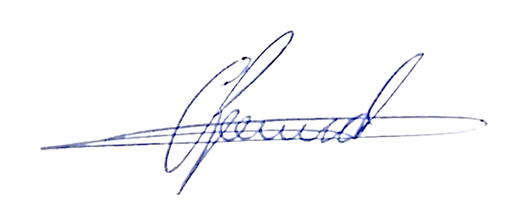

**Antônio dos Reis Zamarchi**

**(Toninho Mineiro)**

**Vereador**

**JUSTIFICATIVA**

              Diante das inúmeras solicitações que esse Vereador tem recebido dos munícipes, no tocante ao estacionamento rotativo, surgiu a necessidade de apresentar a essa casa de Leis, projeto da qual visa ampliar o tempo de permanência nas áreas abrangidas pelo estacionamento rotativo.

Referido projeto de Lei, traz ainda a implantação do disco-hora, onde o cidadão terá como registrar o seu horário de início de estadia no estacionamento rotativo sem a necessidade de ter o ticket de zona azul expedido pelo agente ou cuja aquisição foi em comércio local.

Com referida medida os munícipes serão beneficiados, eis que seu tempo de estadia no local será melhor usufruído, tendo em vista que não precisará ficar a procura de agente ou local para fazer a aquisição do ticket de zona azul.

Os locais de exploração são as ruas com maior movimento comercial na cidade.

             Pelo acima exposto, com o devido respeito, submetemos o presente Projeto de Lei à elevada apreciação dos nobres Vereadores que integram esta Casa Legislativa, na esperança e certeza de que, seja a final deliberada e aprovada na devida forma.

Sumaré, 13 de setembro de 2022.

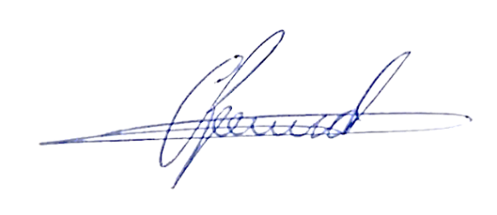

**Antônio dos Reis Zamarchi**

**(Toninho Mineiro)**